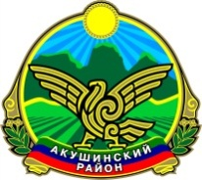

МУНИЦИПАЛЬНОЕ КАЗЕННОЕ ОБЩЕОБРАЗОВАТЕЛЬНОЕ УЧРЕЖДЕНИЕ «ГИНТИНСКАЯ СРЕДНЯЯ ОБЩЕОБРАЗОВАТЕЛЬНАЯ ШКОЛА» с. ГИНТА
МУНИЦИПАЛЬНОГО ОБРАЗОВАНИЯ «АКУШИНСКИЙ РАЙОН»
РЕСПУБЛИКИ ДАГЕСТАН
с. Гинта ginta-sosh@mail.ru 89288388080

Ответ на письмо №392 от «30» августа 2017г.

Фотоотчет
о проведении мероприятий, посвященный ко Дню единства народов Дагестана.

5-15.09.2017г.
Стенгазета, посвященная ко Дню единства народов Дагестана.
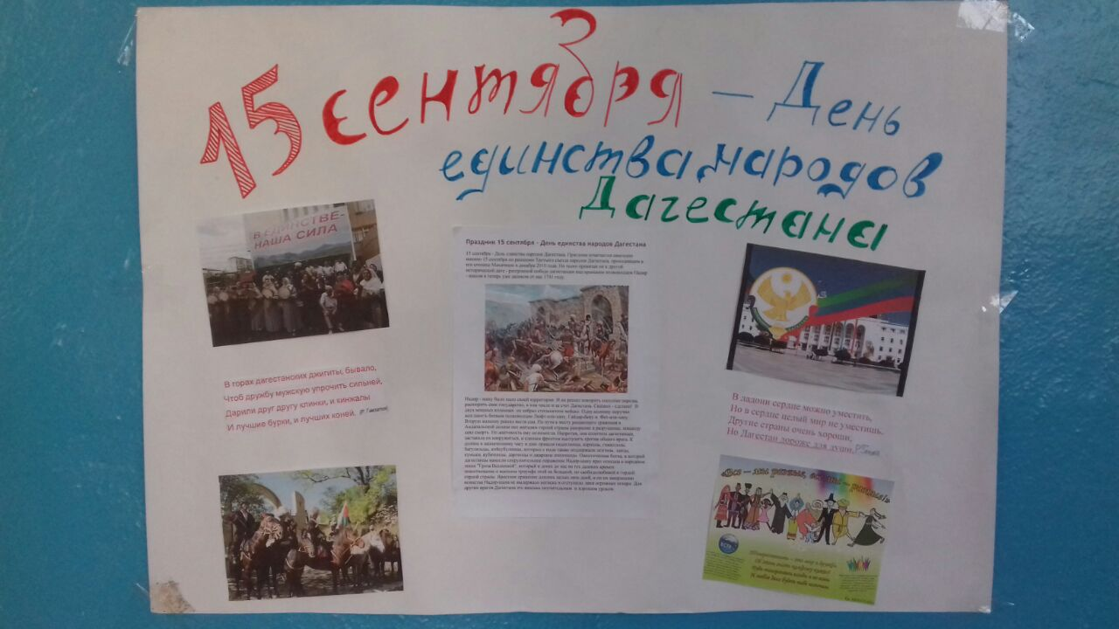

14.09. 2017г.провели торжественную линейку, посвященную ко Дню единства народов Дагестана.
Учительница по истории, Маммаева С.Н., выступила с докладом на тему: «История возникновения праздника: День единства народов Дагестана».
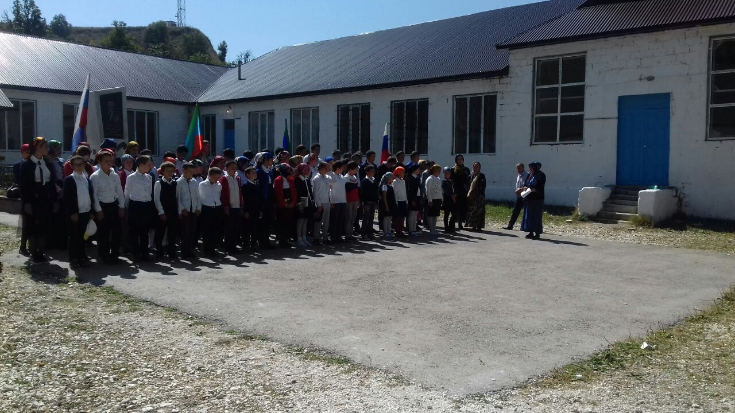
Открытый урок на тему: «В единстве наша сила», посвященный ко Дню единства народов Дагестана в 11кл.
Дата проведения: 14 сентября 2017г.
Учительница: Камалутдинова А.Д.
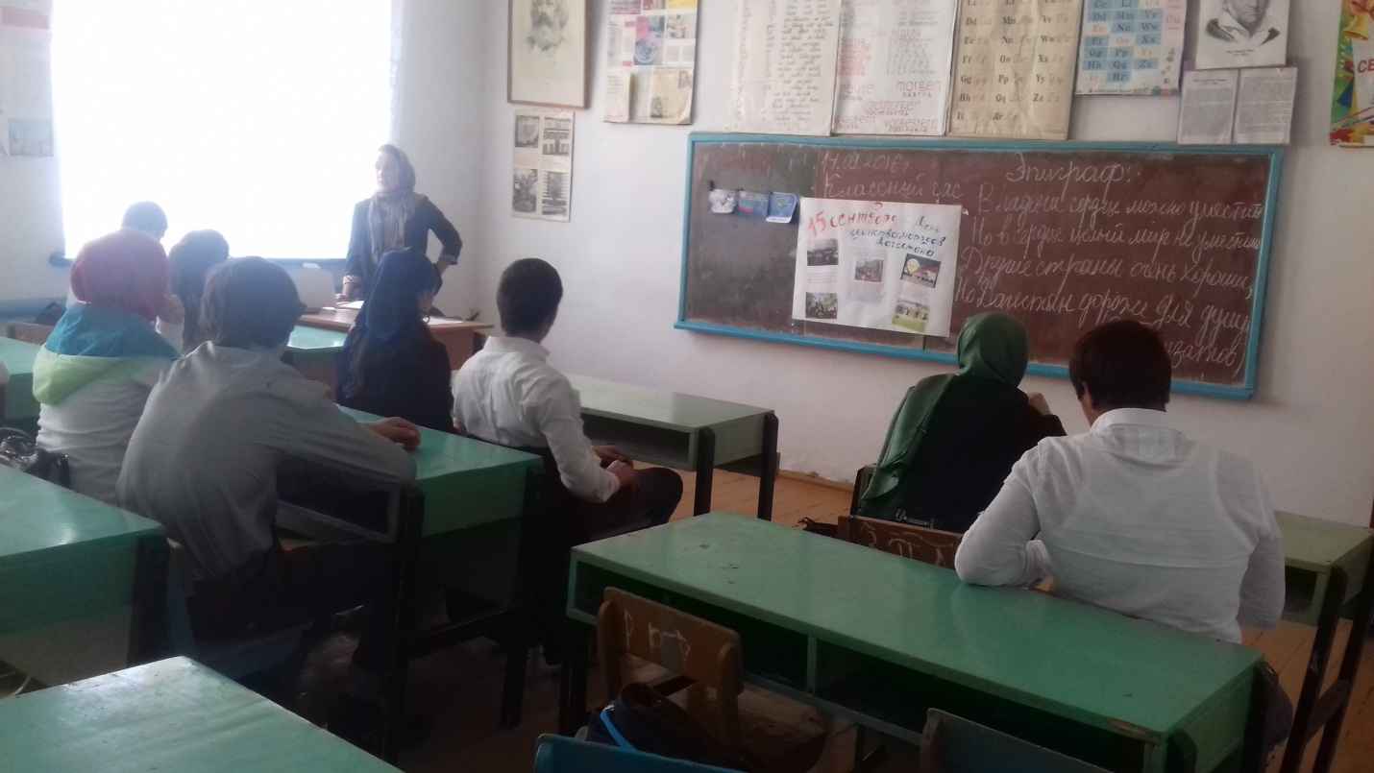

Составила зам. директор по ВР /Мусаева Р.Г./

